MOGAT Abdichtungsbahn Flachdach BÄRENHAUT

MOGAT-Werke

Eigenschaften

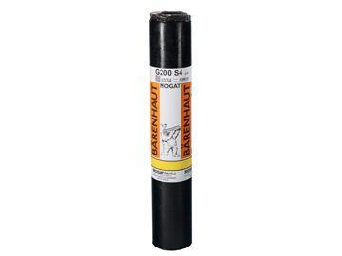

Farbton

grün, schwarz

Kurzzeichen Bitumenbahn

G 200, S 4, S 5, V 60

Produkt

Dachbahnen, Dachdichtungsbahnen (bituminös), Dichtungsbahnen

Werkstoff

Polymerbitumen (PmB)

Breite (mm)

1.000,00

Länge (mm)

5.000,00

Kaschierung

zweiseitig

Untergrundbefestigung, Verarbeitung

Schweißbahnen

Werkstoff Trägereinlage

Aluminiumband und Glasgewebe, Aluminiumband und Glasvlies, Glasgewebe, Glasvlies

Eigenschaften

wasserfest